22.04.2020r.
Dzieciaki wymyślają różne zabawy
Drodzy Rodzice i Dzieci!
W dniu dzisiejszym przeniesiemy się w przeszłość i poznamy zabawy naszych rodziców
i dziadków, każde dziecko będzie miało możliwość wymyślenia własnej zabawy/gry.
Propozycje zabaw:
Zestaw ćwiczeń ,,Trening poszukiwacza przygód”
Dziwna wędrówka- spacer po obwodzie koła najpierw na palcach, później na piętach
Mieszacz wody w stawie- lekkie ugięcia kolan w pozycji wyprostowanej, wykonanie kilku kółek kolanami na ugiętych nogach
Łowca morskiej bryzy- w czasie marszu po obwodzie koła wykonanie głębokich wdechów nosem i wydechów ustami
Łapacz chmur- wykonanie trzech niskich wyskoków i jednego wysokiego
Jak lubisz spędzać wolny czas? – rozmowa wprowadzająca w tematykę
Dzieci dzielą się informacjami na temat ulubionych sposobów spędzania czasu wolnego. Mogą opowiedzieć o swoich ulubionych zabawkach i zabawach.
Karuzela starych zabaw- poznanie wybranych zabaw z czasów naszych rodziców i dziadków
Prezentujemy dzieciom wieszak do suszenia skarpetek, do którego przypięte są kartoniki z nazwami zabaw, w które chętnie bawili się dziadkowie i rodzice. Dzieci obracają karuzelę i losują po jednym kartoniku. Rodzic odczytuję nazwę każdej zabawy i wprowadza dzieci w jej reguły. Wspólnie z dzieckiem bawimy się. (zamiast wieszaka możemy użyć pudełka, z którego dziecko będzie losować karteczkę z nazwą zabawy).
Proponowane zabawy do karuzeli to: ojciec Wirgilusz, kółko graniaste, szczur, kamienie, kapsle, ciuciubabka, pomidor, kulki.

Nowe zabawy, nowe gry – wymyślanie własnej zabawy/gry
Dziecko wspólnie z rodzicem wymyślają zabawę lub grę np. planszową.

Nasze zabawki – zagadki słowne
Dzieci rozwiązują zagadki słowne na temat zabawek:
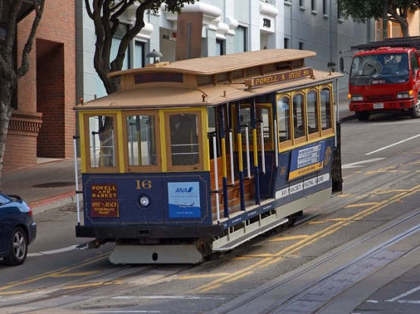
Pędzi przez tynel.
Pędzi po torze.
Lubię się nią bawić
o każdej dnia porze…(kolejka)

Skacze jak kangurek,
toczy się po trawie.
Rzucam ją i kopię,
Świetnie się nią bawie…(piłka)
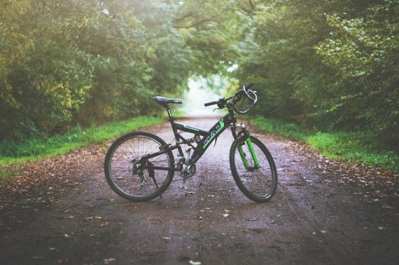
Powiem szczerze,
że najbardziej lubię jeździć
na swoim……(rowerze)
Propozycja zabawy dla dzieci chętnych:
Układanie zagadek słownych, których rozwiązaniem jest: Kredki, lalka, miś
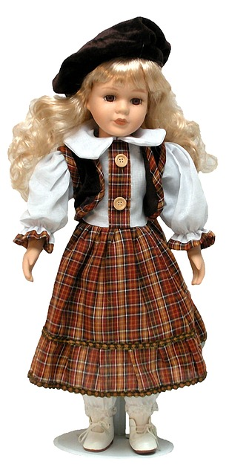

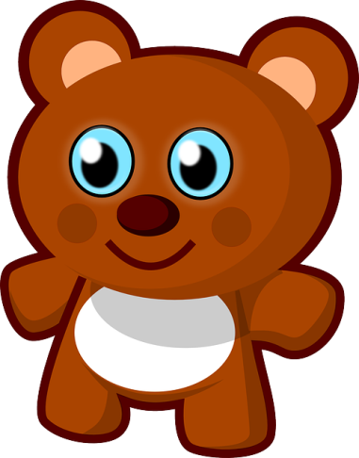
Źródła:
,,Dzieciaki w akcji" Książka Nauczyciela, Wydawnictwo Nowa Era
ŻYCZYMY MIŁEJ ZABAWY!

